PROGRAMA DE EDUCAÇÃO TUTORIAL EM ENFERMAGEM DA UNIVERSIDADE REGIONAL DO CARIRI: AÇÕES DE EXTENSÃO EM PAUTA

TUTORIAL EDUCATION PROGRAM IN NURSING AT THE REGIONAL UNIVERSITY OF CARIRI: EXTENSION ACTIONS ON THE AGENDA

Programa de Extensão desenvolvido no ano de 2022
Grayce Alencar Albuquerque
Maria Lucilândia de Sousa
Nadilânia Oliveira da Silva
Vaneska Hellen Campos Araruna
Carla Andréa Silva Souza
Mariane Ribeiro Lopes
Gerliane Filgueira Leite
Manoel Mateus Xavier do Nascimento
Hildânia Pereira Alves de Morais
Maria Erica Pietra Gomes Alves
Suzete Gonçalves Caçula
Lara Pereira Leite Alencar
Gledson Micael da Silva Leite
Maria Izadora Oliveira Batista
João Cruz Neto
Área Temática: Saúde

RESUMO

O Programa de Educação Tutorial (PET) Enfermagem da URCA baseia-se principalmente na tríade de ensino, pesquisa e extensão, através do fortalecimento do processo de ensino-aprendizagem e no desenvolvimento de autonomia, criatividade, comunicação entre outras competências. O PET enfermagem promove a realização de atividades extracurriculares e o desenvolvimento de habilidades para a formação acadêmica, estimulando ainda, a cooperação e o desenvolvimento de maturidade pessoal e interpessoal do estudante. O objetivo geral do PET é garantir oportunidades para vivenciar experiências extracurriculares contribuindo para o desenvolvimento de competências e aprimoramento de habilidades. Trata-se de um trabalho descritivo sobre a atuação do PET Enfermagem URCA no desenvolvimento de atividades extracurriculares, resolução de problemas e pensamento crítico. Atualmente o PET conta com a participação de 12 bolsistas sob a orientação de uma professora tutora. As ações desenvolvidas foram realizadas em modalidade presencial na URCA, campus Pimenta em Crato, Ceará e na modalidade on-line através do Google meet e Instagram. Durante o ano de 2022 as atividades realizadas pelo programa percorreram o ensino, pesquisa e extensão buscando inovações em práticas pedagógicas na oferta de cursos, palestras e encontros que contabilizam uma média de mais de 150 participantes. Neste panorama, o PET busca subsidiar a formação do estudante e o desenvolvimento do pensamento crítico-reflexivo objetivando o desenvolvimento de habilidades e competências no processo de formação e trabalho.

Palavras-chave: Educação Superior. Educação em Enfermagem. Tutoria.

ABSTRACT

The URCA Nursing Tutorial Education Program (PET) is based mainly on the triad of teaching, research and extension, through the strengthening of the teaching-learning process and the development of autonomy, creativity, communication, among other skills. PET nursing promotes the performance of extracurricular activities and the development of skills for academic training, while also encouraging cooperation and the development of the student's personal and interpersonal maturity. The overall objective of PET is to guarantee opportunities to experience extracurricular experiences, contributing to the development of skills and improvement of skills. This is a descriptive work on the performance of PET Nursing URCA in the development of extracurricular activities, problem solving and critical thinking. Currently PET has the participation of 12 fellows under the guidance of a tutor. The actions developed were carried out in person at URCA, Pimenta campus in Crato, Ceará and online through Google meet and Instagram. During the year 2022, the activities carried out by the program covered teaching, research and extension, seeking innovations in pedagogical practices in the provision of courses, lectures and meetings that account for an average of more than 150 participants. In this panorama, the PET seeks to subsidize the student's education and the development of critical-reflective thinking, aiming at the development of skills and competences in the training and work process.

Keywords: College education. Nursing Education. Tutoring.

INTRODUÇÃO

A educação tutorial surgiu por volta da década de 1970, criado pela coordenação de Aperfeiçoamento de Pessoal de Nível Superior (CAPES), inicialmente como programa especial de treinamento. Apenas em 2004, passou a ser intitulado como Programa de Educação Tutorial (PET), adentrando na formação profissional e acadêmica para qualificação e aperfeiçoamento do ensino, sendo desenvolvido por grupos de estudantes sob a tutoria de um docente, permitindo que estes se articulem em busca de adquirir e produzir o conhecimento. Atualmente o PET abrange diversos cursos de graduação no território brasileiro, constituindo 842 grupos distribuídos em 121 Instituições de Ensino Superior (JÚNIOR et al., 2021).
O PET baseia-se principalmente na tríade-ensino, pesquisa e extensão, pelos quais fortalece o processo de ensino-aprendizado pautado no desenvolvimento da autonomia, criatividade, comunicação, trabalho em equipe e habilidades técnico-científicas para solução de problemas, a partir de vivências, discussões e reflexões (JÚNIOR et al., 2021), condições necessária na formação acadêmica, a exemplo da enfermagem.
Por muito tempo o ensino em enfermagem esteve pautado no modelo biomédico e mecanicista, ou seja, o modelo tradicional de ensino, porém, com o surgimento e ampliação do modelo sociocultural de saúde, percebeu-se a necessidade de modificar e aprimorar as metodologias de ensino. Para isso, incluiu-se métodos mais dinâmicos de ensino relacionando a prática à teoria e evidências científicas, visando uma formação baseada no cuidado holístico e integral, com foco integral no indivíduo (OLIVEIRA et al., 2019).
Nesse sentido, o PET Enfermagem possibilita a realização de atividades extracurriculares e o desenvolvimento de habilidades na formação acadêmica, estimulando a cooperação e favorecendo o desenvolvimento da maturidade pessoal e interpessoal dos estudantes e assim, promovendo o crescimento acadêmico para formação de profissionais qualificados (OLIVEIRA et al., 2019)
Na Universidade Regional do Cariri (URCA) o PET foi inserido através da iniciativa de uma ex-petiana. Ao longo dos anos, o PET enfermagem URCA promoveu diversas ações extracurriculares baseadas no quadrilátero ensino (ensino, pesquisa e extensão) gestão, atenção (trabalho em saúde) e controle social, permitindo a articulação entre estudantes e professores, o desenvolvimento de competências e habilidades, complementando as atividades acadêmicas. Atualmente é composto por 12 bolsistas e uma tutora.
Nesse sentido, as atividades a serem realizadas tanto de pesquisa, extensão ou ensino, passam inicialmente pelo planejamento por meio de discussões entre bolsistas e tutora. Em reuniões mensais são apresentadas as sugestões e organizados os cronogramas das atividades, posteriormente são entregues ofícios às instituições onde serão realizadas as ações de extensão, principalmente. Por fim, os bolsistas realizam as atividades planejadas, e a cada reunião a tutora apresenta habilidades a serem melhoradas pelos bolsistas, na execução dos trabalhos do grupo, assim como, na vivência como estudante e posteriormente como profissional.
Durante o ano de 2022, até o atual momento da publicação, foram realizados ações de acolhimento e apresentação da universidade aos estudantes e calouros (GRADUAPET), minicursos para alunos do curso técnico em enfermagem do Serviço Nacional de Aprendizagem Comercial (SENAC), eventos, palestras e lives voltados aos diversos públicos , especialmente estudantes da área da Saúde e profissionais; além de ações de educação em saúde na comunidade de jovens aprendizes, em parceria com a instituição Instituto Brasileiro Pró-Educação, Trabalho e Desenvolvimento (ISBET).
Essas atividades foram realizadas para um público de em média 216 pessoas, entre elas estudantes de ensino médio (média de 72 participantes) e estudantes e profissionais da saúde (média de 144 participantes). Desse modo, é observado que as ações educativas do PET Enfermagem da URCA tem em foco formações complementares na área da saúde e palestras sobre educação em saúde.

REFERENCIAL TEÓRICO

O Programa de Educação Tutorial (PET) destina-se ao aprimoramento da formação dos alunos de diversos cursos de graduação das Instituições de Ensino Superior do país, por meio da promoção de atividades relacionadas ao ensino, pesquisa e extensão (MAKINO et al., 2020). Esta experiência vem demonstrando a integração de saberes e conhecimentos, no sentido de incentivar a formação de um profissional crítico, reflexivo e integrado na comunidade que busque o trabalho interdisciplinar e em equipe (PEREIRA et al., 2013).
Assim, o objetivo geral do PET é garantir aos alunos oportunidades de vivenciar experiências não presentes em estruturas curriculares convencionais, visando a sua formação global e favorecendo a formação acadêmica (MINISTÉRIO DA EDUCAÇÃO, 2002).
Assim, a metodologia do trabalho do PET é caracterizada pela integração do grupo tutorial de aprendizagem composto pelo tutor com a titulação de doutor e, no máximo, 12 alunos bolsistas, permitindo assim, desenvolver nos estudantes a capacidade de resolução de problemas e pensamento crítico (SILVA et al., 2009).
De acordo com Machado et al. (2007), neste cenário se evidencia a importância das ações de educação em saúde como estratégia integradora de um saber coletivo que traduz no indivíduo sua autonomia e emancipação. Com base nesta compreensão, busca-se refletir acerca do princípio da integralidade como eixo norteador das ações de educação em saúde. A educação em saúde como processo político pedagógico requer o desenvolvimento de um pensar crítico e reflexivo, permite desvelar a realidade e propor ações transformadoras, enquanto sujeito histórico e social capaz de propor e opinar nas decisões de saúde para cuidar de si, de sua família e da coletividade.
De acordo com a Política Nacional de Promoção da Saúde (BRASIL, 2010), a Educação em Saúde é entendida como um processo de construção de conhecimentos em saúde de forma educativa, visando que a população possa ter acesso a variadas temáticas,especialmente as de seu interesse, favorecendo autonomia e tomada de decisões das pessoas no seu processo de cuidado em saúde de acordo com suas necessidades.
A Educação em Saúde é apontada como importante estratégia para alcance de indicadores positivos no que diz respeito à promoção da saúde e prevenção de doenças (JACOB et al., 2019). Assim, os programas ou atividades que trabalham com aspectos da promoção da saúde tendem a concentrar-se em componentes educativos (OLIVEIRA, 2011) como as formações em saúde.
Segundo Nascimento (2007), a formação de profissionais enfermeiros requer um ensino de qualidade, que lhe confira competência na realização de atividades assistenciais, gerenciais, de ensino e pesquisa. Nessa perspectiva, as oficinas pedagógicas e educativas em saúde constituem formas alternativas de abordagem na construção de espaço para o exercício de uma postura crítica e têm como objetivo subsidiar os discentes na sistematização dos conhecimentos e favorecer a troca de conhecimentos.
Esse método é diferente da passividade dos alunos encontrada em salas de aula, onde o professor tem a função de transmitir o conhecimento acabado e o aluno de assimilá-lo, pois existe um espaço para a construção de novos saberes e o desenvolvimento do domínio dos processos e métodos de pesquisas, produção de textos/artigos e palestras com professores visitantes (TOSTA et al., 2006).
Assim, as atividades do Programa de Educação Tutorial com foco educativo envolvem diversos tipos de ações, entre elas a realização de oficinas, visando a promoção e propagação de conhecimentos. Um exemplo é a promoção de minicursos de escrita científica, visando auxiliar discentes no aprendizado desta forma de escrita. Sobre isto, Yamaguchi e Furtado (2018) afirmam que o uso regular de artigos por docentes nas disciplinas e a elaboração de cursos de redação, leitura e pesquisa em banco de dados podem ser utilizados para auxiliar nesse processo.
Além disto, o programa busca sempre acolher os novos alunos de cada curso, ao mesmo tempo que busca partilhar benefícios com a comunidade, através de parcerias com outras instituições, realizadas de forma presencial e on-line, o que permite expandir as áreas atingidas pelo programa, sendo assim de imenso valor para toda a comunidade científica.

RESULTADOS E DISCUSSÃO

Durante o ano de 2022, o PET Enfermagem URCA desenvolveu atividades acadêmicas que percorreram pela pesquisa, ensino e extensão, buscando inovações em práticas pedagógicas ao ofertar cursos, palestras e encontros em modalidades virtual e presencial, para proporcionar aos bolsistas, demais discentes, profissionais e população, o conhecimento das atualidades em saúde e as demandas da Enfermagem.
Uma das primeiras atividades do PET no ano de 2022 foi a realização do Minicurso de Escrita Científica, que ocorreu no dia 14 de maio. Essa iniciativa surgiu após a percepção do grupo sobre dúvidas que alunos do primeiro semestre de graduação em enfermagem tinham em relação ao tema. Portanto, o PET se disponibilizou para a promoção da atividade, a fim de levar conhecimentos básicos sobre a escrita científica e apresentação de trabalhos. Para tanto, houve a colaboração de um enfermeiro experiente em pesquisas que discorreu sobre a temática, de forma on-line pelo Google Meet, com a participação de 22 estudantes do primeiro e segundo semestre do curso de enfermagem da URCA. A ação se fez necessária, pois a pesquisa e a escrita científica facilitam o amadurecimento pessoal e intelectual do acadêmico, ao mesmo tempo que o estimula a interpretar, compreender e buscar soluções para os problemas (AMARAL et al., 2009).
Outra atividade voltada para a comunidade acadêmica foi o Café Cultural PET, realizado no dia 02 de junho, com o objetivo de promover discussões e reflexões sobre temáticas de interesse na área da saúde e de demais áreas, favorecendo a troca de saberes, momento de descontração e a realização de um coffee break. Realizado anualmente, a edição 2022 teve como tema a “Enfermagem baseada em evidências: a ciência da profissão'', com a participação de 21 pessoas. Ocorreu de forma presencial na URCA com a colaboração de três enfermeiros que discutiram a relevância da produção científica na Enfermagem, uma vez que é a principal ferramenta que auxilia na construção de novos conhecimentos na profissão (FILHO et al., 2021).
No dia 17 de junho, o PET esteve no Serviço Nacional de Aprendizagem Comercial (SENAC) em Juazeiro do Norte, promovendo um minicurso para as turmas do curso técnico de enfermagem sobre feridas e tipos de coberturas, com a colaboração de uma enfermeira com expertise na área e contando com a presença de 26 alunos da instituição (figura 01). Essa ação fez parte da parceria que o PET e o SENAC Juazeiro do Norte possuem, que tem por finalidade levar conhecimento técnico e científico em enfermagem para os alunos da instituição, com a colaboração de um profissional. A realização de parcerias como essas e o compartilhamento de conhecimentos entre profissões é fundamental na Enfermagem, pois possibilita a melhoria do trabalho em equipe e do ambiente de trabalho multiprofissional, além de avanços na internalidade de ambas as profissões (MENDES et al., 2016).

Figura 01 - Minicurso de feridas e curativos
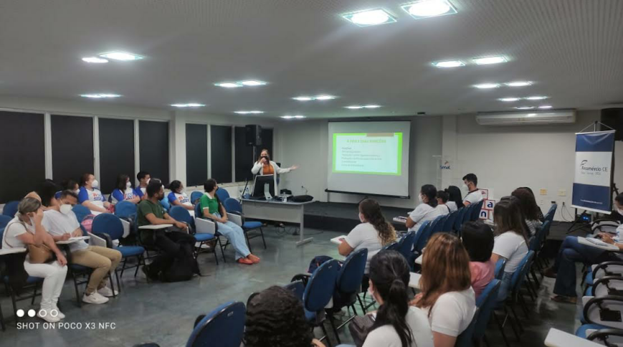

Fonte: Arquivo Pessoal, 2022.

O Junho Laranja conscientiza sobre a prevenção de queimaduras visto que o mês em questão se apresenta como a temporada de maior incidência destas em decorrência dos festejos juninos. De acordo com o Conselho Nacional de Secretários de Saúde (CONASS) os casos aumentaram cerca de 50% de 2020 para 2021. Dado a importância do tema, foi realizada uma live pelo instagram do PET no dia 20/06 onde uma enfermeira especialista em urgência e emergência foi convidada para abordar sobre os cuidados acerca da prevenção de acidentes e os primeiros socorros no período de festas juninas com foco nas queimaduras buscando assim, propagar tais informações para a comunidade e instigar a conscientização acerca do tema. Até a presente data, a Live possui 132 visualizações.
Outra atividade realizada voltou-se para as competências do enfermeiro, dentre elas a atuação no planejamento familiar e reprodutivo, sendo este privativo do enfermeiro no âmbito da equipe de enfermagem, o qual engloba entre outras ações a prescrição de métodos contraceptivos, sendo o enfermeiro treinado apto a realizar consulta clínica e a prescrever e inserir o Dispositivo Intra Uterino (DIU), como ações interconsulta, de acordo com o Parecer 358/2009 e 17/2019/COFEN/CTLN (CONSELHO FEDERAL DE ENFERMAGEM, 2020; 2022).
Assim, tendo em vista a importância de tal procedimento no planejamento reprodutivo e a possibilidade de empreender do enfermeiro, foi desenvolvido pelo PET o minicurso intitulado “Inserção do Dispositivo Intrauterino (DIU) por enfermeiros” o qual foi ministrado por uma enfermeira habilitada em inserção do DIU, objetivando apresentar tal assistência para acadêmicos e profissionais de enfermagem de forma a aproximá-los da temática e instigar a procura pela capacitação aos que se interessassem pela área. O minicurso foi realizado em dois momentos; o primeiro on-line via plataforma Google meet no dia 25/08 para a abordagem teórica e o segundo presencial no dia 05/09 na Universidade Regional do Cariri onde foi realizada a prática de inserção do DIU em uma peça anatômica. Participaram do evento cerca de 20 pessoas, sendo principalmente estudantes do curso de Enfermagem.
Entre as atividades extensionistas desenvolvidas pelo Programa de Educação Tutorial para a comunidade acadêmica tem-se o Gradua-PET, uma ação semestral executada a cada início de semestre letivo para os calouros do curso de graduação em enfermagem da URCA (figura 02). Durante esse ano foram promovidos dois momentos de Gradua-PET, com duas turmas distintas de calouros, nos dias 27 de abril e 19 de setembro presencialmente, contemplando em torno de 60 alunos no total, marcando o início da jornada acadêmica dos novos discentes. Essa atividade apresenta como finalidade a recepção dos novos ingressantes do curso, promovendo-lhes a visibilidade sobre o curso e a ambientação da instituição. Ainda, os bolsistas realizam um tour pela universidade, apresentando aos novatos os principais pontos de apoio no decorrer da graduação.

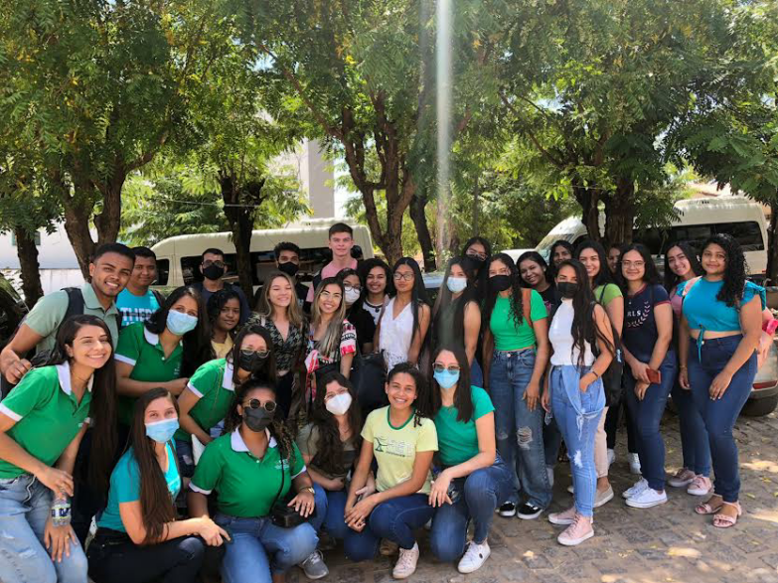
Figura 02 - Gradua-PET 2022

Fonte: Arquivo Pessoal, 2022.

O Gradua PET corrobora com Santos et al. (2018), que aponta a inserção no ambiente universitário permeada de inseguranças e medos; desse modo, o momento de recepção, acolhida e integração dos novos ingressantes do curso é um momento que auxilia na redução dos anseios relacionados à universidade, sendo oportuno para interação e trocas de experiências entre novatos e veteranos, o que pode influenciar positivamente na permanência destes na instituição de ensino.
Além disso, realizou-se a palestra “Depressão e suicídio na gestação e puerpério”, cuja atividade foi proposta em alusão ao Setembro Amarelo, acontecendo aos 30 de setembro às 19h, de forma on-line, através da plataforma Google Meet, contemplando um total de 20 pessoas durante o evento. Foram convidadas para esse momento duas facilitadoras, uma enfermeira e uma psicóloga, ambas com expertise na área, a fim de possibilitar um momento único, repleto de conhecimentos pertinentes e aprendizagens, os quais poderão ser disseminados para a população, objetivando, sobretudo, prevenir a depressão em gestantes e puérperas. Almeida e Arrais (2016) defendem que a assistência psicológica na gestação é uma importante estratégia para prevenir transtornos psicológicos nesse período, que deve ser implementada em todos os contextos de assistência à saúde.
Ademais, foi empreendida durante o mês de outubro uma semana de palestras e oficinas acerca do Outubro Rosa, em alusão à prevenção do câncer de mama e câncer de colo do útero. Essa atividade foi uma demanda solicitada pelo Instituto Brasileiro Pró-Educação, Trabalho e Desenvolvimento do Cariri (ISBET Cariri) de Juazeiro de Norte para os jovens aprendizes, realizada durante os dias 17 ao 21 de outubro, tendo como facilitadores os próprios bolsistas do programa que apresentaram e compartilharam informações sobre os principais aspectos das doenças, como: fatores de risco; estratégias de prevenção; manifestações clínicas; métodos de rastreio, detecção e diagnóstico precoces. Ainda, ao final das explanações foram sanadas todas as dúvidas do público que surgiram diante da apresentação. No total, participaram da ação cerca de 72 pessoas (figura 03).

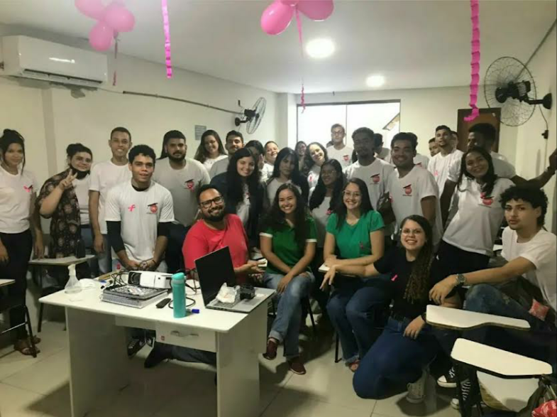
Figura 03 - Ação do outubro rosa

Fonte: Arquivo Pessoal, 2022.

As ações de educação em saúde realizadas durante o Outubro Rosa se mostram eficazes para a prevenção do câncer de colo uterino e de mama, uma vez que incentivam a população feminina a realizar o rastreio periódico conforme preconizado, desmistificam os mitos e tabus acerca do exame papanicolau e empoderam as mulheres a promoção do seu autocuidado e autoconhecimento, o que é primordial para reconhecer precocemente alterações em seu corpo e buscar pelo serviço de saúde (MAGALHÃES et al., 2022; NUNES et al., 2020). Desse modo, é notória a relevância da promoção desses momentos para além de períodos de campanha.
Além das ações de extensão educativas, promove pesquisas, sendo que os bolsistas realizam apresentações e publicações de artigos científicos e publicação de resumos em anais como estratégias para para atualização dos estudantes na ciência e o desenvolvimento de habilidades para a produção científica. Há também a participação dos petianos em grupos, projetos de pesquisa e em eventos científicos.
Percebe-se que as ações de pesquisas são fundamentais, pois buscam aprimorar o amadurecimento pessoal e intelectual dos acadêmicos, ao passo que estimula a percepção crítica desses futuros profissionais, uma vez que estão buscando novos conhecimentos e atualizações que possibilite identificar interpretar, compreender e buscar soluções para os problemas relacionados à saúde.
Considera-se ainda que o eixo da gestão está presente nas atividades desenvolvidas pelo PET Enfermagem, uma vez que os bolsistas realizam atividades educativas para o público e atuam na organização e monitoria de eventos, o que propicia o desenvolvimento da comunicação, proatividade, capacidade analítica, trabalho em equipe, liderança, resiliência, disposição para aprender e gestão do tempo.

CONSIDERAÇÕES FINAIS

As atividades de ensino, pesquisa e extensão ofertadas pelo PET por meio de realização de trabalhos científicos, cursos, palestras, oficinas e encontros nas modalidades virtual e presencial proporcionaram aos bolsistas e participantes a aquisição de conhecimentos e atualizações dentro das práticas da Enfermagem em em saúde, que são fundamentais para construção e aprimoramento desses profissionais e da coletividade.
A parceria com profissionais da área da saúde no desenvolvimento das atividades como nas palestras e cursos demonstram que o compartilhamento de conhecimentos entre as diversas áreas da profissões é fundamental, pois possibilita a melhoria do trabalho em equipe e do ambiente de trabalho multiprofissional, além de avanços na internalidade da profissão. Além disso, utilizar os recursos digitais como as lives e palestra no Google Meet estabelece um contato maior com a população, propagando informações pertinentes às ações preventivas de saúde, instigando a conscientização acerca de temáticas importantes como o risco de queimaduras nas festas juninas e depressão pós- parto.
Por fim, o PET contribui significativamente para o desenvolvimento pessoal, interpessoal e profissional dos bolsistas e demais estudantes, pois ao desenvolver as ações apresentadas acima, prima pelo respeito à dignidade humana, contribuindo para a formação de uma sociedade mais consciente, empoderada e justa. Este panorama demonstra que o PET Enfermagem URCA trabalha buscando contemplar o quadrilátero de formação da área da saúde, subsidiando a formação do estudante como ser crítico/reflexivo, de modo a adquirir habilidades e desenvolver competências para os processos de trabalho.

5 AGRADECIMENTOS

Agradecemos ao Fundo Nacional de Desenvolvimento da Educação (FNDE) e a Universidade Regional do CARIRI (URCA), pelo apoio financeiro, técnico e científico para a realização do Programa de Educação Tutorial- PET/Enfermagem.
A tutora do PET Enfermagem Urca Grayce Alencar Albuquerque, pelas correções e ensinamentos que permitiram o crescimento e desenvolvimento não apenas do programa, como também dos bolsistas.
Aos profissionais que contribuíram para a realização dos eventos científicos propostos pelo programa, enriquecendo o conhecimento dos ouvintes.
Aos estudantes e a comunidade que participaram dos eventos promovidos pelo PET, incentivando-nos a realizar momentos que propiciem a disseminação de conhecimento.
A todos que participaram e contribuíram, direta ou indiretamente para o desenvolvimento deste programa.

REFERÊNCIAS

AGOSTINHO, Juliano Cualhato; LIMA, Talys Vinícius; FERREIRA, Rita de Cássia Valente. Análise dos fatores de risco do Câncer de Mama e avaliação da campanha preventiva “Outubro Rosa”. Revista Saúde UniToledo [S. l.], v. 3, n. 2, 2019. Disponível em: https://doi.org/10.5380/ce.v27i0.81039 . Acesso em: 06 nov. 2022.

AMARAL, Mirian Maia.; NUNES, Lina Cardoso. Pesquisa acadêmico-científica nas instituições de ensino superior: do faz-de-conta à realidade do mundo digital. Cadernos EBAPE.BR, Rio de Janeiro, v. 7, n. 1, mar. 2009. Disponível em: https://doi.org/10.1590/1982-3703001382014 . Acesso em: 6 nov. 2022.

ALMEIDA, Natália Maria de Castro; ARRAIS, Alessandra da Rocha. O Pré-Natal Psicológico como Programa de Prevenção à Depressão Pós-Parto. Rev. Psicologia: Ciência e Profissão [S. l.], v. 36, n. 4. Disponível em: https://doi.org/10.1590/1982-3703001382014. Acesso em: 6 nov. 2022.

BRASIL, Conselho Federal de Enfermagem. Resolução n° 690/2022. Normatiza a atuação do enfermeiro no planejamento familiar e reprodutivo. Brasília, DF, fev. 2022. Disponível em: http://www.cofen.gov.br/resolucao-cofen-no-690-2022_96063.html. Acesso em 05. nov. 2022.

BRASIL, Ministério da Saúde. Secretaria de Vigilância em Saúde, Secretaria de Atenção à Saúde. Política nacional de promoção da saúde. Textos básicos de saúde. Série Pactos pela saúde, [S. l.], v. 7. Brasília, 2010. Disponível em: https://bvsms.saude.gov.br/bvs/publicacoes/politica_nacional_promocao_saude_3ed.pdf. Acesso em: 06 nov. 2022.

BRASIL, Conselho Federal de Enfermagem. Resolução COFEN nº 358/2009. Dispõe sobre a Sistematização da Assistência de Enfermagem e a implementação do Processo de Enfermagem em ambientes, públicos ou privados, em que ocorre o cuidado profissional de Enfermagem, e dá outras providências [Internet]. Brasília, DF, out. 2009. Disponível em: http://www.cofen.gov.br/resoluo-cofen-3582009_4384.html Acesso em 05. nov. 2022.
BRASIL, Conselho Federal de Enfermagem. Parecer relator nº 17/2010/ COFEN/ CTLN. Trata-se de encaminhamento dos documentos em epígrafe pela Secretaria do Cofen, para análise e emissão de Parecer sobre a “viabilidade dos Enfermeiros realizarem procedimentos com Medicamentos e Insumos para Planejamento Familiar Reprodutivo”. Brasília, DF, nov. 2010. Disponível em: http://www.cofen.gov.br/parecer-n-172010-cofen-ctln_6148.html. Acesso em 05. nov. 2022.
BRASIL, Conselho Federal de Enfermagem. Parecer de Comissão n° 10/2020/CNSM/COFEN. Elaboração de subsídios técnico-científicos relacionados à Enfermagem Ginecológica com ênfase na inserção do DIU, que serão utilizados nos processos administrativos COFEN nº 1304/2019 e 931/2019. Brasília, DF, 07 dez. 2020. Disponível em: http://www.cofen.gov.br/parecer-de-comissao-no-10-2020-cnsm-cofen_86639.html. Acesso em 05. nov. 2022.
BRASIL, Conselho Nacional de Secretários de Saúde - CONASS. Mês das festas juninas também serve de alerta para cuidados com queimaduras. Brasília, jun. 2022. Disponível em: https://www.conass.org.br/mes-das-festas-juninas-tambem-serve-de-alerta-para-cuidados-com-queimaduras/. Acesso em 05. nov. 2022.
BRASIL, Ministério da Educação, Secretaria de Educação Superior (SESu). Manual de Orientações Básicas PET. Brasil, 2002. Disponível em: http://portal.mec.gov.br/sesu/arquivos/pdf/PETmanual.pdf acesso em 06 nov. 2022.

FILHO, Rubens da Costa Silva. VANZ, Samile Andrea de Souza. Análise da produção científica da Enfermagem e seus leitores no Mendeley. Rev. Ibero-Americana de Ciência da Informação, Brasília, v. 14, n. 1, jan./abril de 2021. Disponível em: https://periodicos.unb.br/index.php/RICI/article/view/31979. Acesso em: 06 nov. 2022.

JACOB, Lia Maristela da Silva et al. Ações educativas para promoção da saúde na escola: revisão integrativa. Revista Saúde e pesquisa [S. l.], v. 12, n. 2, maio/ago. 2019. Disponível em: https://periodicos.unicesumar.edu.br/index.php/saudpesq/article/view/7146. Acesso em: 06 nov. 2022.

JÚNIOR, Hélio Galdino et al. Programa de Educação Tutorial na formação de enfermeiros: reflexões de egressos. Rev. Eletr. Enferm. UFG- Goiás [S. l.]. v. 23. maio. 2021. Disponível em: https://doi.org/10.5216/ree.v23.62257. Acesso em 05. nov.2022.

LOPES, Thaynara Ferreira et al. Atuação profissional dos egressos do programa de educação tutorial de um curso de enfermagem. Revista Enfermagem Contemporânea [S. l.], v. 9, n. 2, out. 2020. Disponível em: https://www.researchgate.net/publication/347850306_Atuacao_profissional_dos_egressos_do_programa_de_educacao_tutorial_de_um_curso_de_enfermagem. Acesso em: 06 nov. 2022.

MACHADO, Maria de Fátima Antero Sousa et al. Integralidade, formação de saúde, educação em saúde e as propostas do SUS: uma revisão conceitual. Rev. Ciência & saúde coletiva [S. l.], v. 12, n. 7, 2007. Disponível em: https://doi.org/10.1590/S1413-8123200700020000 . Acesso em: 06 nov. 2022.

MAGALHÃES, Karoline Melo et al. A importância do Outubro Rosa na prevenção do câncer do colo do útero em João Pessoa. Rev. Pesquisa, Sociedade e Desenvolvimento [S. l.], v. 11, n. 5, 2022. Disponível em: https://rsdjournal.org/index.php/rsd/article/view/28390. Acesso em: 6 nov. 2022.

MAKINO, Raquel Ossuna de Campos et al. 2ª Feira de profissões, uma ação de extensão necessária. Revista Eletrônica do Programa de Educação Tutorial-Três Lagoas/MS, v. 2, n. 2, out. 2020. Disponível em: https://periodicos.ufms.br/index.php/REPET-TL/article/view/10701 Acesso em: 06 nov. 2022.

MENDES, Isabel Amélia Costa et al. Educação, liderança e parcerias: potencialidades da enfermagem para a cobertura universal de saúde. Rev. Latino-Am. Enfermagem, São Paulo, v. 11, n. 3, ago. 2016. Disponível em: https://www.scielo.br/j/rlae/a/6qCRrT5NL955fDWjjkGfRyS/?format=pdf&lang=pt. Acesso em: 06 nov. 2022.

NASCIMENTO, Maristella Santos. Oficinas pedagógicas: Construindo estratégias para a ação docente-relato de experiência. Revista Saúde.Com, [S. l.], v. 3, n. 1, 2007. Disponível em: https://periodicos2.uesb.br/index.php/rsc/article/view/97 . Acesso em: 06 nov. 2022.

NUNES, Vanessa Larisse Soares et al. A importância da educação em saúde como forma de prevenção ao câncer de mama: um relato de experiência em uma unidade básica de saúde de Palmas/to. Revista Extensão [S. l.], v. 4, n. 2, out. 2020. Disponível em: https://revista.unitins.br/index.php/extensao/article/view/4219/1912. Acesso em: 6 nov. 2022.

OLIVEIRA, Michele da Silva Benevides et al. Contribuições da educação tutorial para a formação do enfermeiro: uma reflexão teórica. Rev. Nursing. São Paulo. v. 22. n.259. dez. 2019. disponível em: https://doi.org/10.36489/nursing.2019v22i259p3452-3456 . Acesso em: 05 nov. 2022.

PEREIRA, Celeste dos Santos et al. Contribuições da educação tutorial e reorientação da formação para enfermagem: uma salada saudável!. Revista de Enfermagem da UFSM, [S. l.], v. 3, n. 2, 2013. Disponível em: https://doi.org/10.5902/217976927431. Acesso em: 06 nov. 2022.

SANTOS, Micaela Souza et al. Acolher mais: Recepção dos calouros do curso de graduação em enfermagem. Rev. Itinerarius Reflectionis, Goiânia, v. 14, n. 4, 2018. Disponível em: <https://revistas.ufg.br/rir/article/view/55004> . Acesso em: 6 nov. 2022.

SILVA, Valdenir Almeida et al. Programa de Educação Tutorial (PET) como instrumento pedagógico para os alunos de enfermagem. Revista Baiana de Enfermagem‏, [S. l.], v. 22, n. 1, 2011. DOI: 10.18471/rbe.v22i1.4987. Disponível em: https://periodicos.ufba.br/index.php/enfermagem/article/view/4987 . Acesso em: 6 nov. 2022.

TOSTA, Rosa Maria et al. Programa de educação tutorial (PET): uma alternativa para a melhoria da graduação. Rev. Psicologia para América Latina, México, n. 8, nov. 2006 . Disponível em: http://pepsic.bvsalud.org/scielo.php?script=sci_arttext&pid=S1870-350X2006000400004&lng=pt&nrm=iso. Acesso em 06 nov. 2022.

YAMAGUCHI, Klenicy Kazumy de Lima; FURTADO, Maria Aparecida Silva. Dificuldades na leitura e na escrita de textos científicos de estudantes universitários do interior do Amazonas. Rev. Educação Online [S. l.], v. 13, n. 28, ago. 2018. Disponível em: https://doi.org/10.36556/eol.v13i28.445 . Acesso em: 06 nov. 2022.

Recebido em 16 de dezembro de 2022
Aceito em 29 de setembro de 2023

Professora, Doutora em Enfermagem, Universidade Regional do Cariri, Departamento de Enfermagem, Curso de Enfermagem, coordenadora do Programa de Educação Tutorial (PET). E-mail: grayce.alencar@urca.br
Estudante, Universidade Regional do Cariri, curso de Enfermagem, bolsista. E-mail: lucilandia.sousa@urca.br
Estudante, Universidade Regional do Cariri, curso de Enfermagem, bolsista. E-mail: nadilania.oliveira@urca.br
Estudante, Universidade Regional do Cariri, curso de Enfermagem, bolsista. E-mail: vaneska.hellen@urca.br
Estudante, Universidade Regional do Cariri, curso de Enfermagem, bolsista. E-mail: carla.souza@urca.br
Estudante, Universidade Regional do Cariri, curso de Enfermagem, bolsista. E-mail: mariane.ribeiro@urca.br
Estudante, Universidade Regional do Cariri, curso de Enfermagem, bolsista. E-mail: gerliane.filgueira@urca.br
Estudante, Universidade Regional do Cariri, curso de Enfermagem, bolsista. E-mail: mateus.xavier@urca.br
Estudante, Universidade Regional do Cariri, curso de Enfermagem, bolsista. E-mail: hildania.morais@urca.br
Estudante, Universidade Regional do Cariri, curso de Enfermagem, bolsista. E-mail: pietra.gomes@urca.br
Estudante, Universidade Regional do Cariri, curso de Enfermagem, bolsista. E-mail: suzete.cacula@urca.br
Estudante, Universidade Regional do Cariri, curso de Enfermagem, bolsista. E-mail: lara.alencar@urca.br
Estudante, Universidade Regional do Cariri, curso de Enfermagem, bolsista. E-mail: gledson.micael@urca.br
Estudante, Universidade Regional do Cariri, curso de Enfermagem, bolsista. E-mail: izadora.oliveira@urca.br
Estudante, Universidade Regional do Cariri, curso de Enfermagem, bolsista. E-mail: joao.cruz@urca.br

